EJERCICIO 01

Desarrollar un manual de git para crear dos ramas (branchs) y luego unirlos en un ejemplo.

PASOS:

1. Lo primero que haremos es entrar al CMD y ubicarnos en el Escritorio, para crear una nueva carpeta, con el nombre “prueba”:

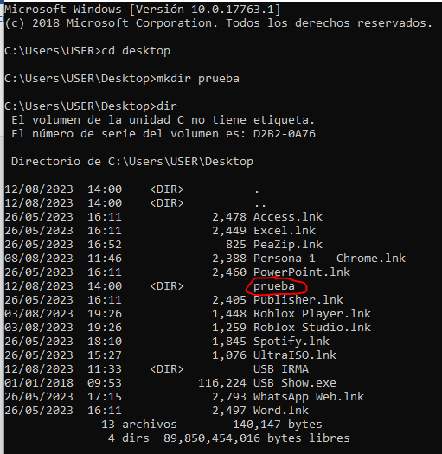

1. Adicionaremos un archivo de texto dentro de la carpeta.

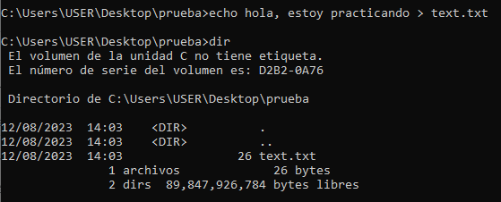

1. Seguidamente, vamos a entrar a nuestra cuenta de GitHub y crearemos un nuevo repositorio, con el nombre intento02:

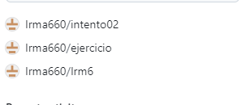

1. 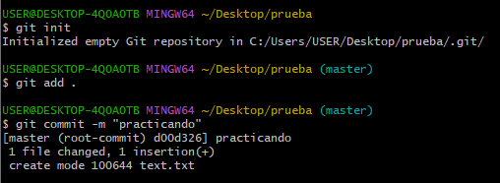Abriremos un Git bash here, iniciaremos nuestra sesión de GitHub en la carpeta prueba, y comenzar con el comando “git init”, ya que, anteriormente hemos iniciamos la sesión. Con el comando “git add .” agregaremos todos los documentos que se encuentren en la carpeta prueba, junto con un commit, para después subirlo a Git Hub.
2. Crearemos la rama principal.



1. Para subir la carpeta a Git Hub, debemos usar el siguiente comando junto con el enlace URL de nuestro repositorio. Y con el comando “git push -u nombre-del-branch” subiremos la información al repositorio intento02, en la rama principal.

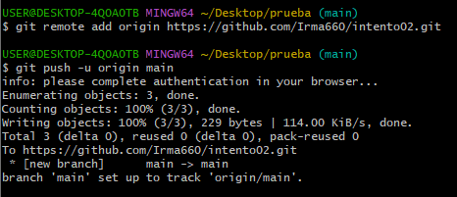

1. Modificaremos el texto desde nuestro escritorio, con un nuevo commit y luego lo subiremos con el comando “git push”.

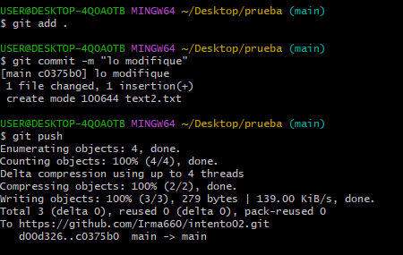

1. Crearemos otras dos ramas más.

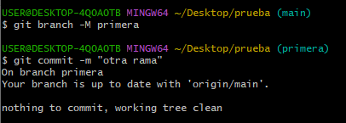

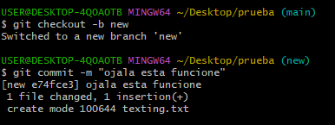

1. Iremos a la terminal cmd y agregaremos otro texto, para subirlo a la rama new.

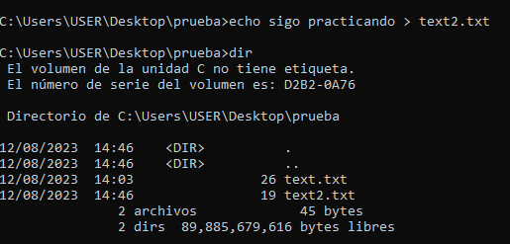

1. Lo subiremos a Git Hub.

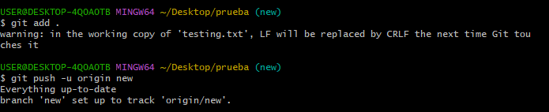

1. Regresaremos a la rama primera y agregaremos otro texto, junto con un commit y lo subiremos.

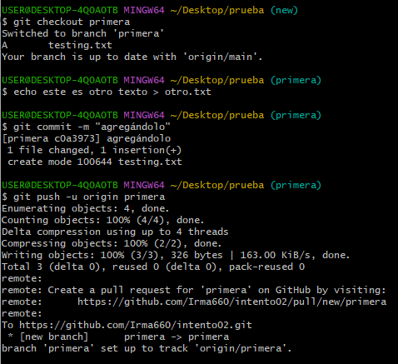

1. Con el comando “checkout” retornaremos a la branch principal y fusionaremos las dos ramas, new y primera, con el comando “merge”. 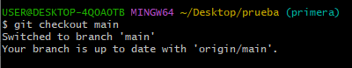

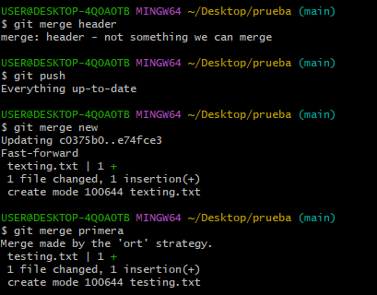

1. Finalmente guardaremos todos los cambios, y subiremos este manual desde la rama principal.

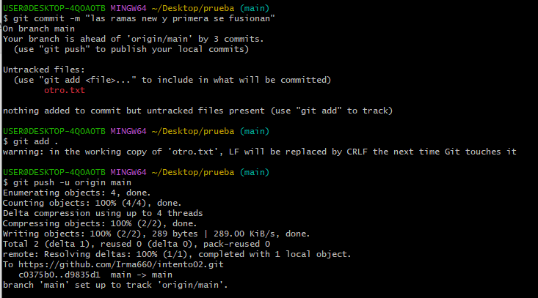

**CAPTURAS DE GITHUB**

* RAMA NEW:

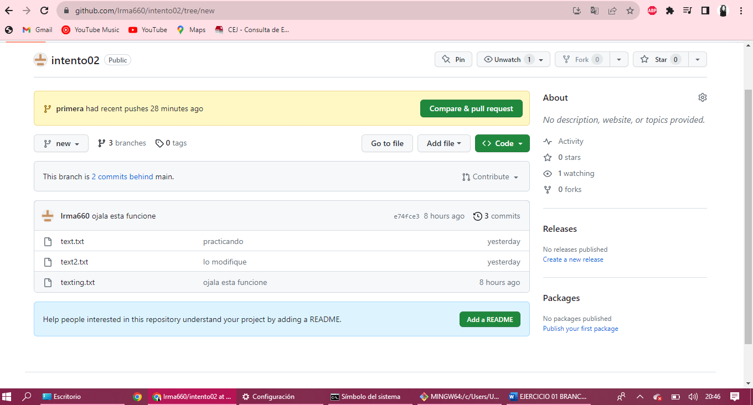

* RAMA PRIMERA:

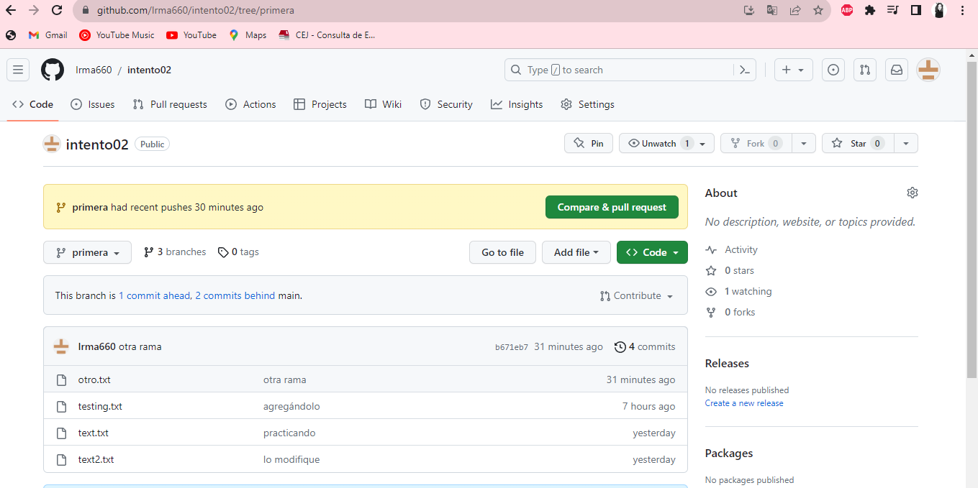

* RAMA MAIN, CON LA FUSIÓN DE LAS DOS RAMAS:

